ACTIVIDADES PARA DINAMIZAR COMPETENCIAS
ANTES DE ABORDAR ESTAS ACTIVIDADES LE CON ATENCION LA GUÍA, PARA QUE SE LE FACILITE LA SOLUCION DE CADA PUNTO PROPUESTO.

- Resuelve los siguientes problemas donde se aplica la ley del seno o del coseno.
- calcule la distancia que debe recorrer un obrero para subir y bajar una carretilla por una rampa. Si sabemos que la base mide 28 m y tiene una inclinación de 28 grados en la subida y 450 m en la bajada.

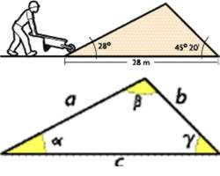

- Las diagonales de un paralelogramo miden 10 cm y 12 cm, y el ángulo que forman es de 48°.

Calcular los lados.
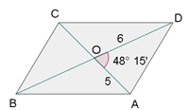
- Resuelve los siguientes ejercicios de Circunferencias:
- Hallar la ecuación de la circunferencia cuyo centro es C(2;6) y con radio r = 4

- Dada la circunferencia de ecuación x² + y² - 2x + 4y - 4 = 0, hallar el centro y el radio.

- Resuelve los siguientes ejercicios de la parábola:

- Determinar las coordenadas del foco y la ecuación de la directriz de

- Determina las ecuaciones de las parábolas que tienen: De directriz x = -3, de foco (3, 0)

- Resuelve el siguiente ejercicios de la elipse:

- Representa gráficamente y determina las coordenadas de los focos, de los vértices y la excentricidad de las siguientes elipses. 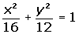

- Resuelve el siguiente ejercicios de la hipérbola:

- Los focos y los vértices de una hipérbola son los puntos: F(5, 0), F’(-5, 0), V₁(4, 0) y V₂(-4, 0), respectivamente. Determine la ecuación de la hipérbola. Dibujar su gráfica e indicar las asíntotas.

- Resuelve las siguientes progresiones:
- El término general de la progresión aritmética 5, 8, 11, 14... es:
- El término general de una progresión aritmética en la que a₁ = 13 y d = 2 es:
- Vamos a hallar el primer término de una progresión aritmética sabiendo que a₁₁ = 35 y d = 4.
- ¿Cuál es la razón de la progresión geométrica 3, 6, 12,...?
- ¿Cuál es el quinto término de una progresión geométrica en la que a₁ = 2 y r = 3?

